交車確認輸入分為:
調入車源畫面
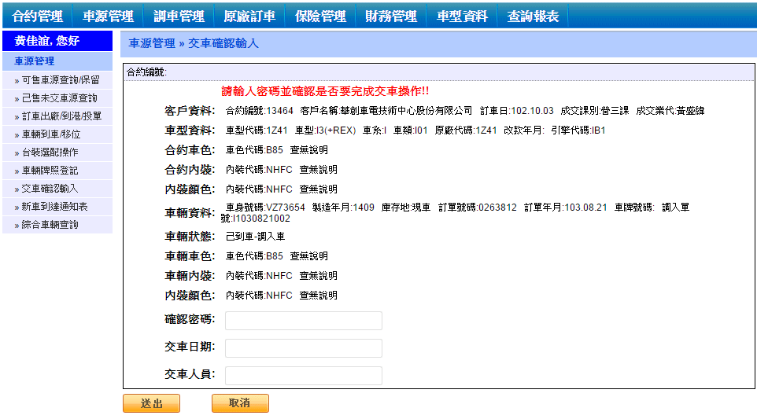

自有車源畫面:
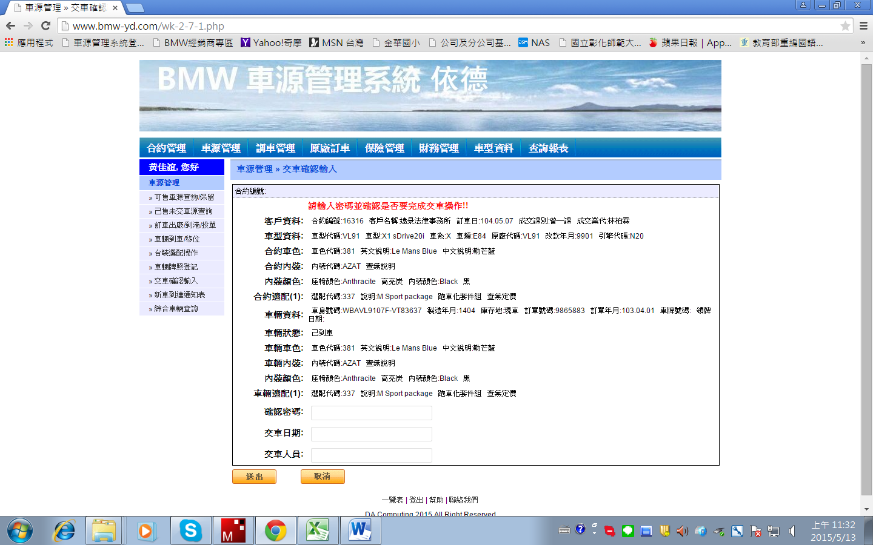

需求:
- 希望於調入車源畫面也能出現領牌日期欄位 以便輸入同時也可
核對資料用。
- 因汎德今年到車有延遲現象 為了業績會先給予牌登+證件先行
領牌用 但於試乘車交車確認時 無以下警示語提示 為避免作業
疏失 希望新增下列功能。
